**Émergence des réseaux profonds**

Changement de paradigme en programmation et en génie

[https://cdn-images-1.medium.com/max/1600/1*ZX05x1xYgaVoa4Vn2kKS9g.png](https://cdn-images-1.medium.com/max/1600/1*ZX05x1xYgaVoa4Vn2kKS9g.png)

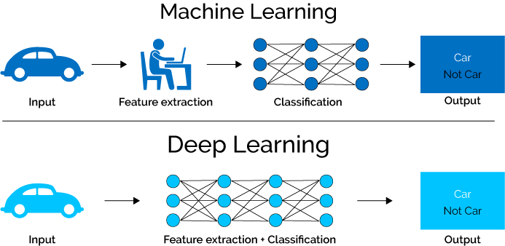

CPUs versus GPUs

<http://3s81si1s5ygj3mzby34dq6qf-wpengine.netdna-ssl.com/wp-content/uploads/2015/07/nvidia-deep-learning-imagenet.jpg>

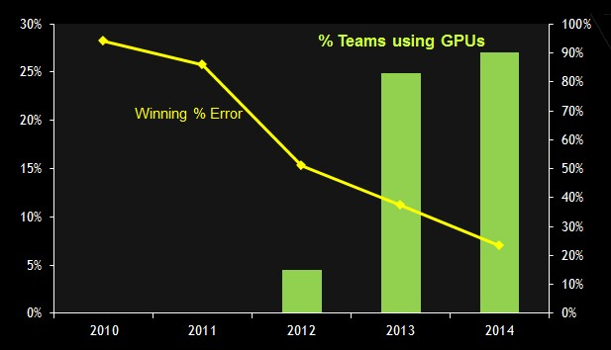

<https://2s7gjr373w3x22jf92z99mgm5w-wpengine.netdna-ssl.com/wp-content/uploads/2018/03/GTC_a.png>

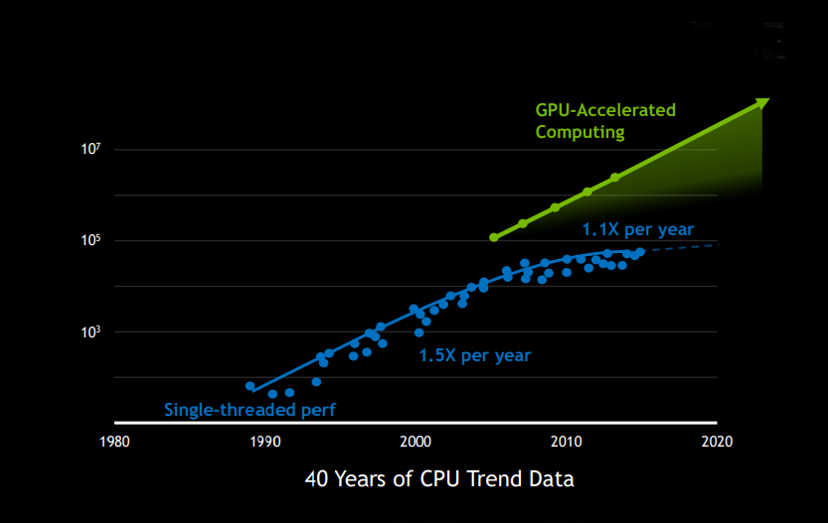

<http://myunique.info/wp-content/pics/titan-v-vs-vega-64-2.png>

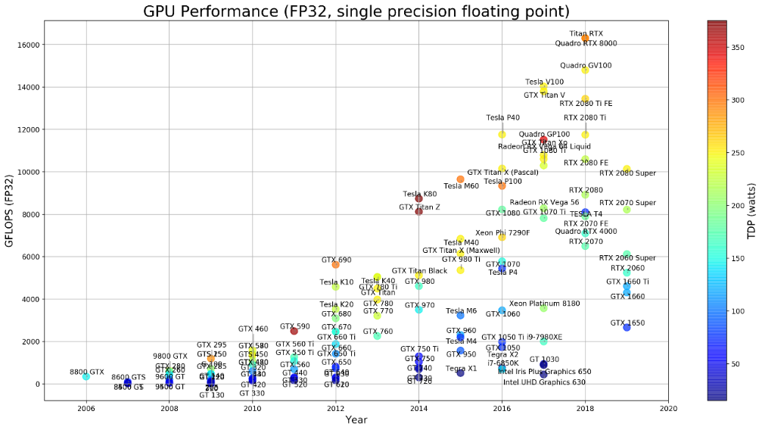

Espace mémoire sur disque de plus en plus important

<https://mkomo.com/assets/hd-cost-graph.png>

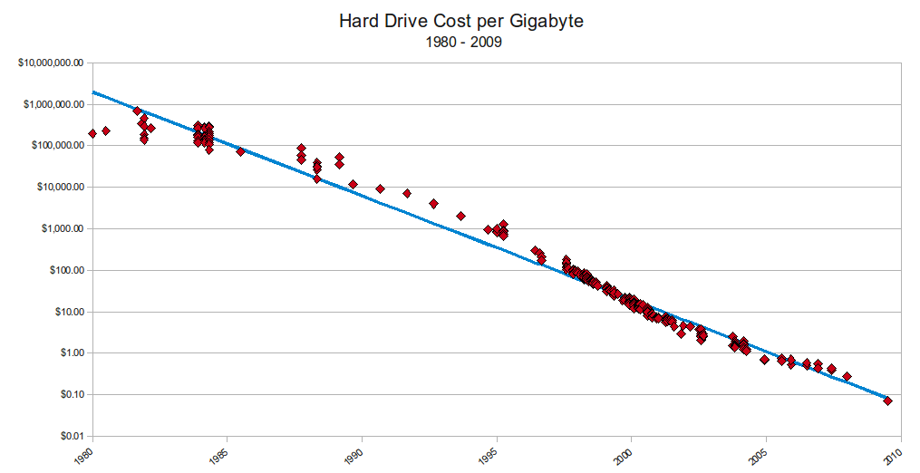

**Fonctions de transfert**

Types variés

[https://www.inovex.de/blog/wp-content/uploads/2019/03/ActivationFunctions.png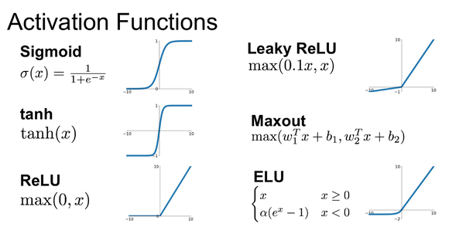](https://www.inovex.de/blog/wp-content/uploads/2019/03/ActivationFunctions.png#)

Évolution des fonctions utilisées. Un grand pas dans l’entrainement des réseaux de neurones (à partir de 2012 avec AlexNet)

<https://lrscy.github.io/2018/10/22/DeepLearningNotes-NNandDL/Activation_Functions.png>

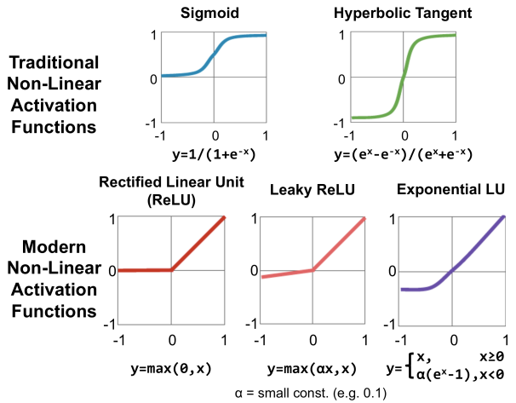

**Profondeur des réseaux**

[https://cdn-images-1.medium.com/max/1600/1*clZnQS5hNivymOK-LWmXnw.png](https://cdn-images-1.medium.com/max/1600/1*clZnQS5hNivymOK-LWmXnw.png)

This image shows very well that for a given number of Gflops (x axis), the deepest cnn have the best accuracies (y) and use the smallest networks (circle area). The figure does not contain labels.

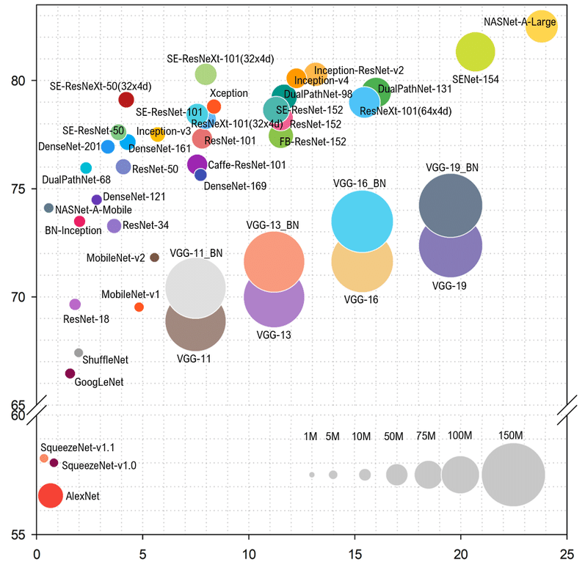

**Machine de Boltzmann restreinte**

<https://jamesmccaffrey.files.wordpress.com/2016/12/restrictedboltzmannmachine.jpg>

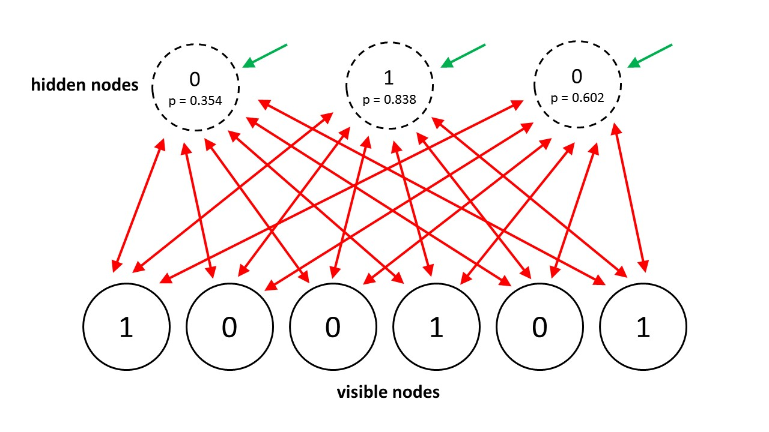

**Auto encodeurs (applications)**

Débruitage

<https://sci2lab.github.io/ml_tutorial/images/autoen_denoising_architecture.png>

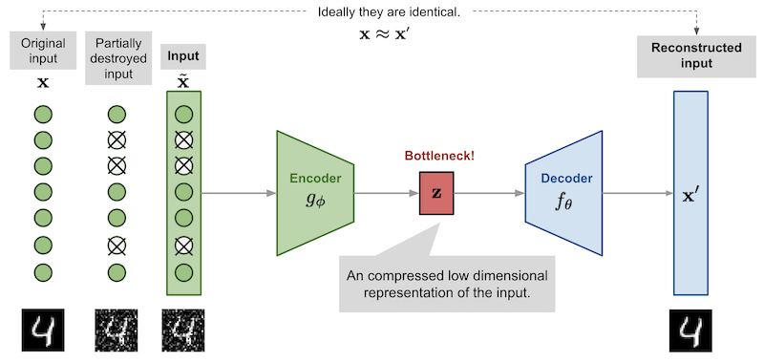

[https://miro.medium.com/max/5968/1*sHOPK4Mm5kl5-fju9kLByg.png](https://miro.medium.com/max/5968/1*sHOPK4Mm5kl5-fju9kLByg.png)

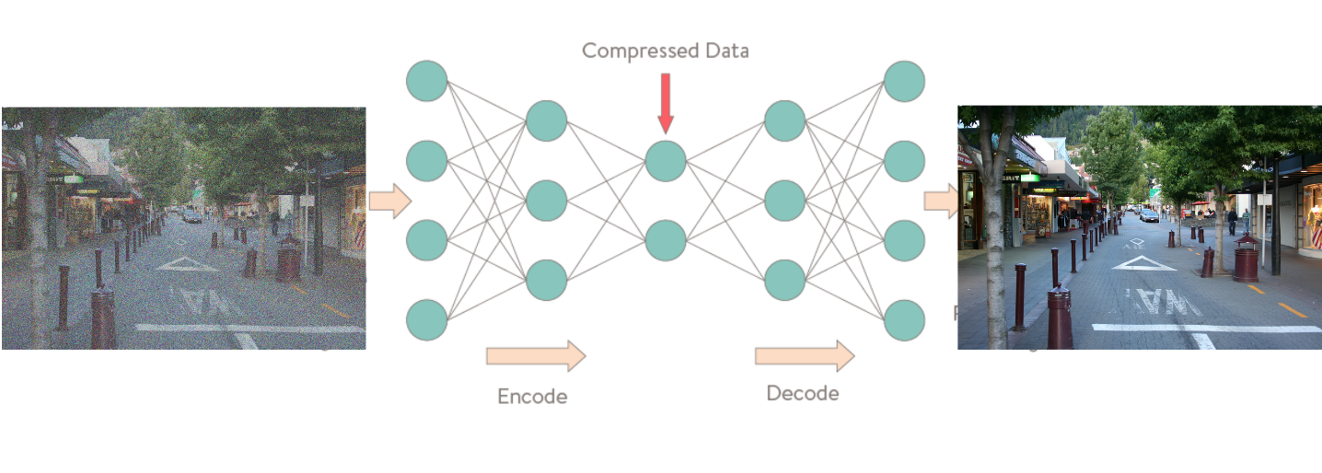

[https://miro.medium.com/max/840/1*ZyXnDR8yWrKvaVhDczx0VQ.png](https://miro.medium.com/max/840/1*ZyXnDR8yWrKvaVhDczx0VQ.png)

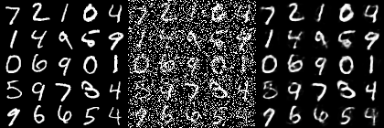

<https://core.crrux.com/view/7976a5077134da2de68def03afffb710.png>

Fusion d’images

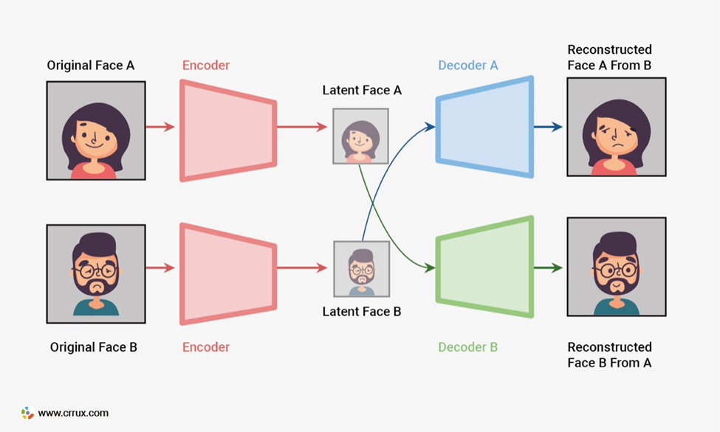

**Batch normalization**

[https://miro.medium.com/max/2968/0*0M11pk7ONCizS34F](https://miro.medium.com/max/2968/0*0M11pk7ONCizS34F)

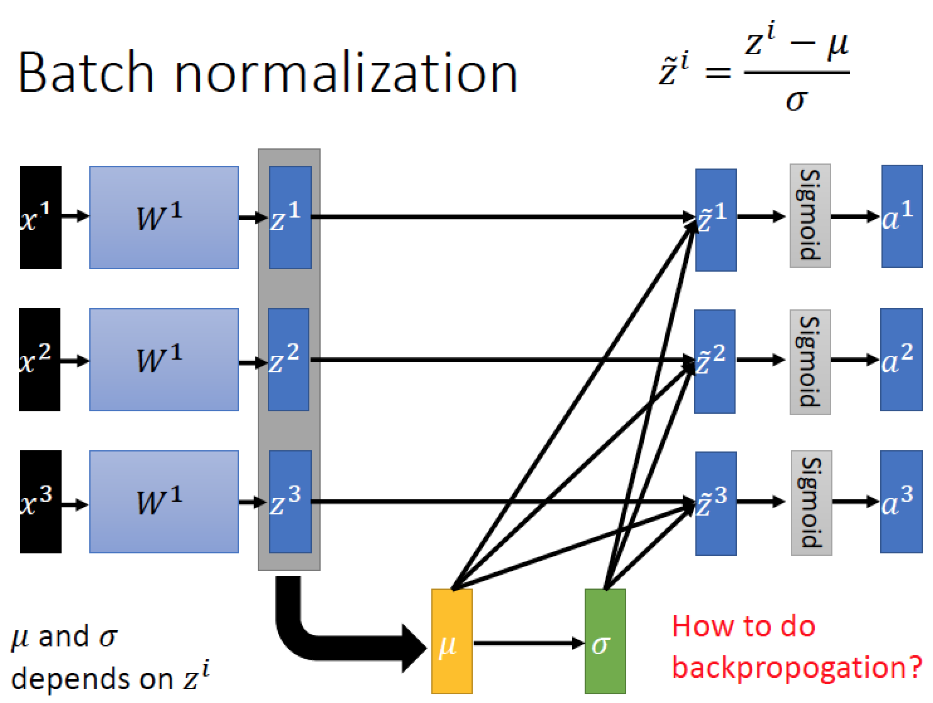

Ou mettre les couches de batch normalisation dans un réseau convolutionnel?

<https://images.deepai.org/glossary-terms/981e1ffea3814ae193c27461253faf63/batch_normalization.png>

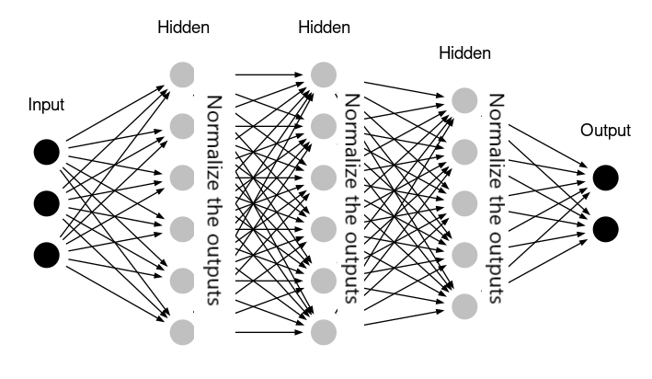

Effet de la normalisation sur la régularisation de l’optimisation

[https://miro.medium.com/max/719/1*cWJz3MdcKaaowKQZ_fx8QA.png](https://miro.medium.com/max/719/1*cWJz3MdcKaaowKQZ_fx8QA.png)

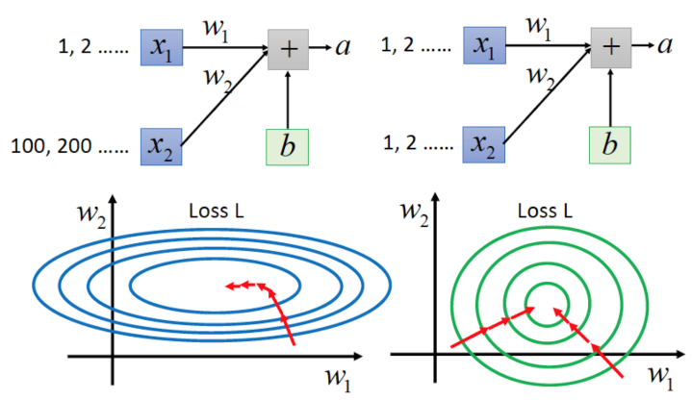

<https://www.learnopencv.com/wp-content/uploads/2018/07/val_loss.png>

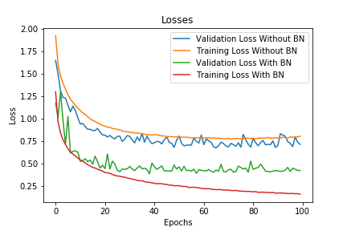

<https://www.learnopencv.com/wp-content/uploads/2018/07/ModelAccuracy.png>

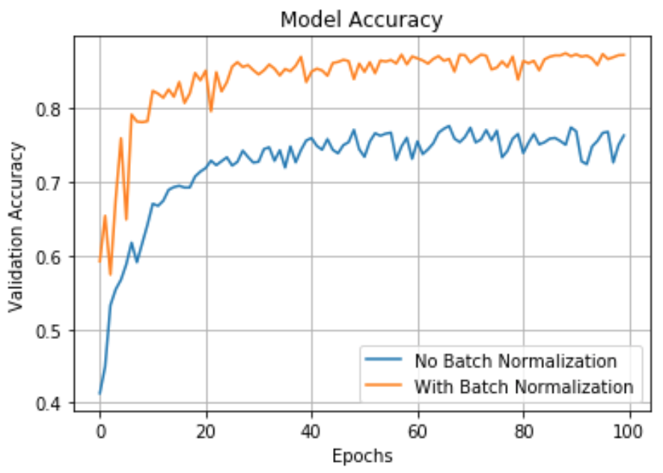

**Traitement de texte**

Exemple de prédiction du mot manquant dans une phrase avec la méthode Continuous Bag of Words

<https://blog.baamtu.com/wp-content/uploads/2020/01/Continuous-bag-of-words-CBOW.png>

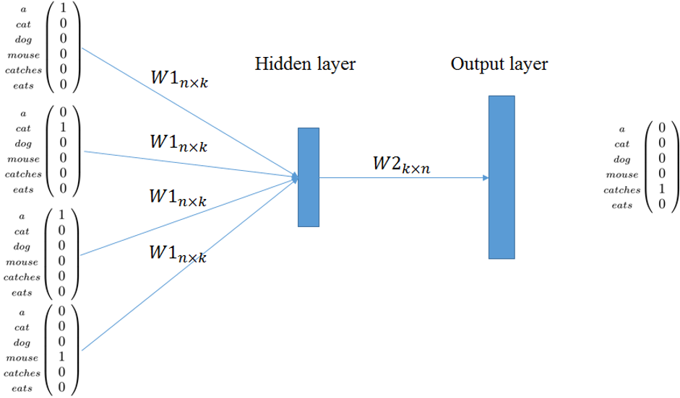

Vision plus en détail du CBOW

<https://image.slidesharecdn.com/deeplearningfornlp-151008043922-lva1-app6892/95/deep-learning-for-nlp-37-638.jpg?cb=1444279256>

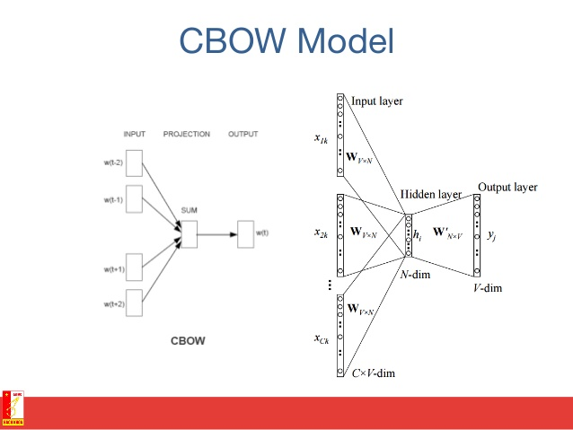

Vision plus en détail du Continuous Skip-Gram

<https://raw.githubusercontent.com/Stevewsw/Photos-for-markdown/master/10%20tips%20for%20AI/Skip-gram.jpeg>

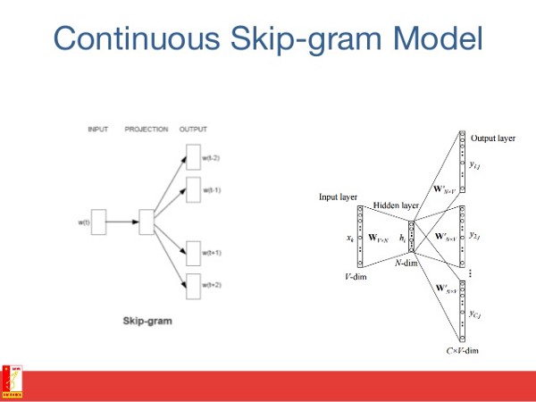

Comparaison des 2 méthodes afin de faire ressortir leur symétrie

<https://image.slidesharecdn.com/ire-semanticannotationofdocumentspresentation-160415110920/95/ire-semantic-annotation-of-documents-10-638.jpg?cb=1488629972>

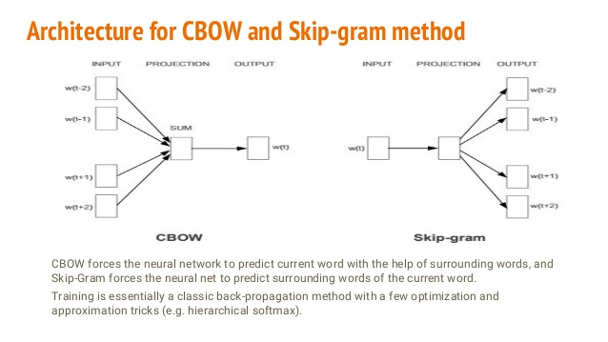

Applications du skip-gram montrant l’aspect vectoriel des données et la signification des distances entre les mots

[https://cdn-images-1.medium.com/max/1000/1*auBdEgXanMQAR4YwsxRNxw.png](https://cdn-images-1.medium.com/max/1000/1*auBdEgXanMQAR4YwsxRNxw.png)

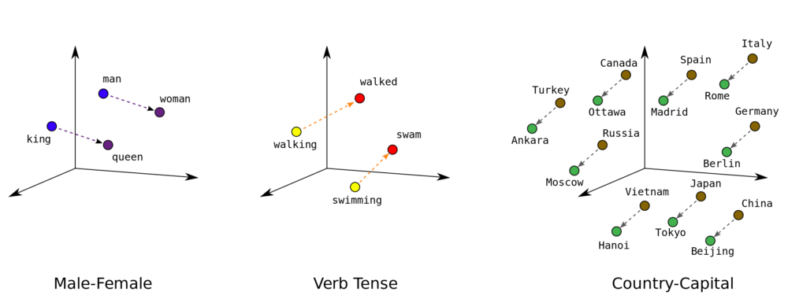

**Réseau à convolution**

Exemple de la structure standard d’un CNN qui contient un extracteur de caractéristiques suivi d’un classificateur

<https://qph.fs.quoracdn.net/main-qimg-9b3d3424df138ad5d7a87506dfddbc94>

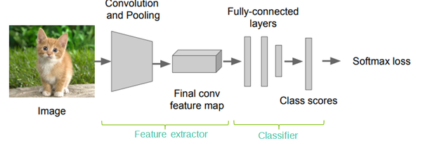

Exemple concret d’une telle architecture

<https://engmrk.com/wp-content/uploads/2018/09/Image-Architecture-of-Convolutional-Neural-Network.png>

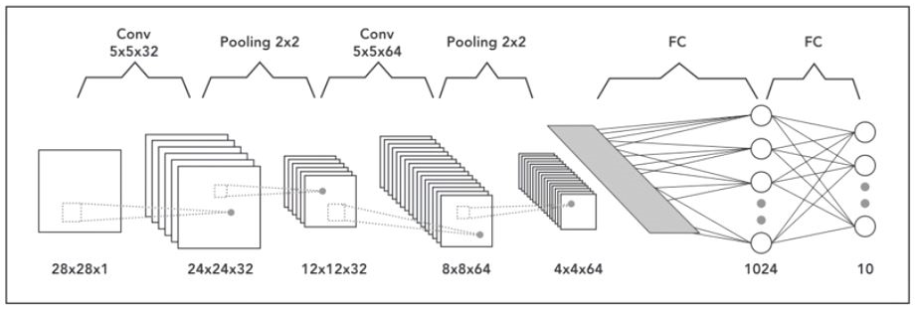

**Couche de pooling**

<https://qph.fs.quoracdn.net/main-qimg-cf2833a40f946faf04163bc28517959c>

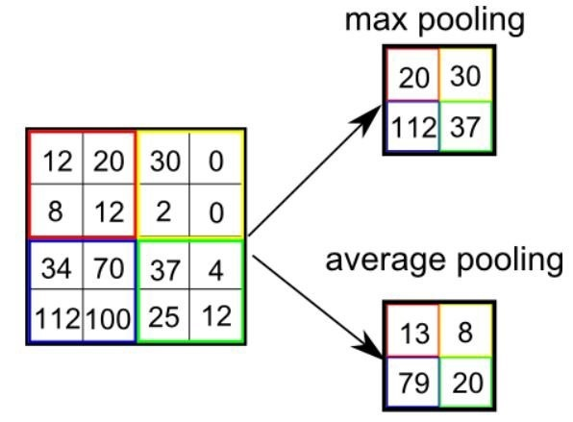

Comment inverser l’effet d’un pooling? C’est utilisé par exemple dans les encodeurs

<https://www.researchgate.net/profile/Eli_David/publication/306081538/figure/download/fig2/AS:418518853013507@1476794078414/Pooling-and-unpooling-layers-For-each-pooling-layer-the-max-locations-are-stored-These.png>

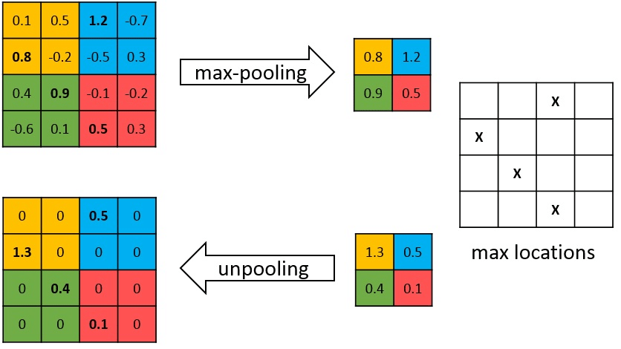

**Apprentissage de représentations/Composition de filtres**

Exemple classique super connu

<https://indico.io/wp-content/uploads/2016/02/cnn_deeper.jpg>

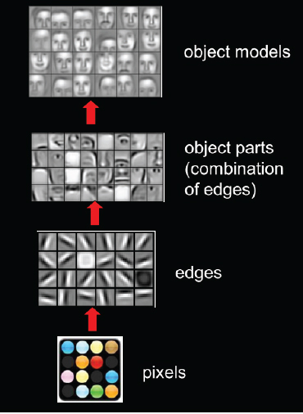

Exemple étendu du même principe

<https://i.stack.imgur.com/Hl2H6.png>

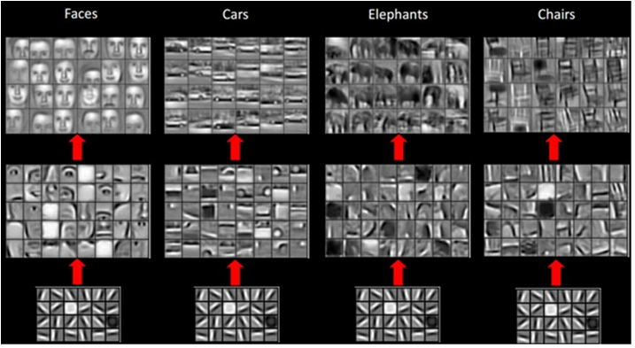

<https://www.strong.io/blog-images/movie-posters/Slide6.png>

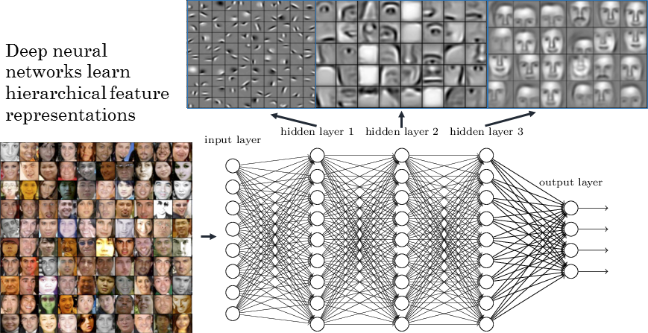

**Transfer Learning (l’ingrédient secret de la sauce)**

<https://image.slidesharecdn.com/dlcvd2l5transfer-160802094347/95/deep-learning-for-computer-vision-transfer-learning-and-domain-adaptation-upc-2016-4-638.jpg?cb=1470247790>

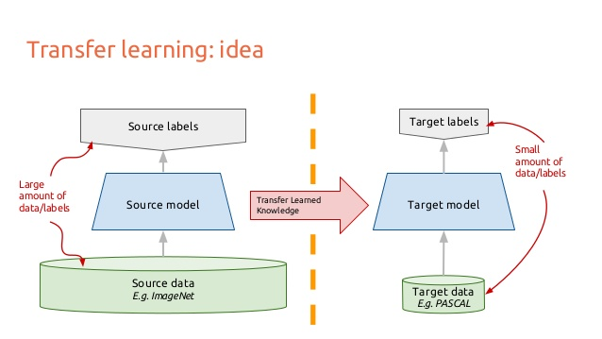

<https://it.emcelettronica.com/wp-content/uploads/2017/12/Screenshot_10.png>

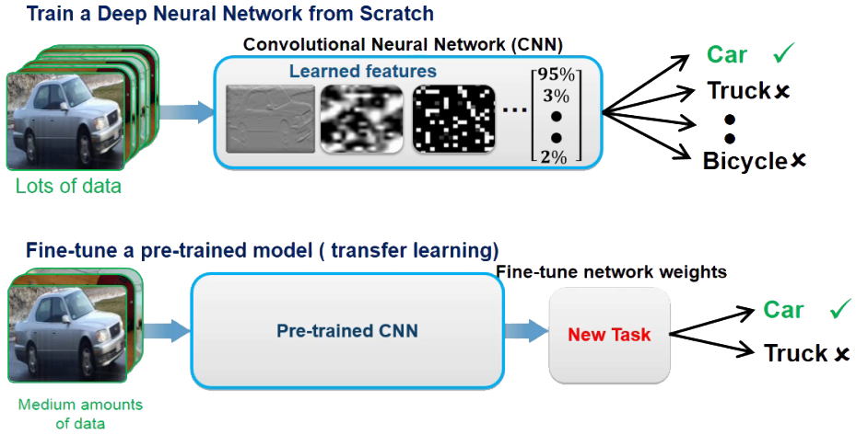

[https://cdn-images-1.medium.com/max/1600/1*tmh4aAYfP-1SGqpqAaim3w.png](https://cdn-images-1.medium.com/max/1600/1*tmh4aAYfP-1SGqpqAaim3w.png)

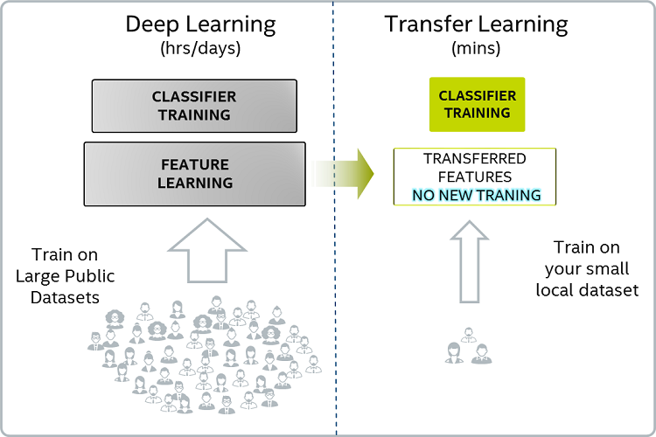

**Apprentissage multitâches**

<https://lilianweng.github.io/lil-log/assets/images/fast-RCNN.png>

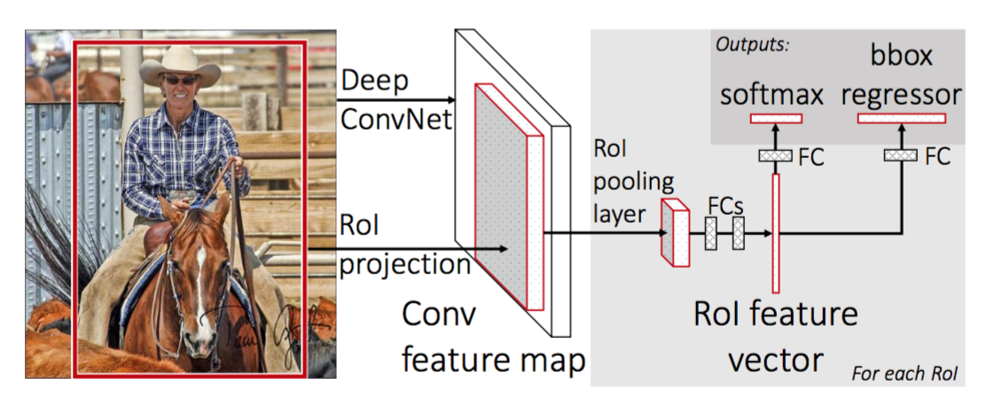

**Deep Dream**

Un des exemples les plus simples et révélateurs de la puissance d’encodage de l’information dans un réseau. Celui-ci les utilise pour traiter n’importe quelle image après avoir été entrainé. Dans cet exemple, il n’est pas capable de reproduire exactement l’image de gauche, mais peut en faire une bonne approximation en combinant les features multi-échelles qu’il connaît déjà.

<http://mashable.com/wp-content/uploads/2015/06/google-sky-.png>

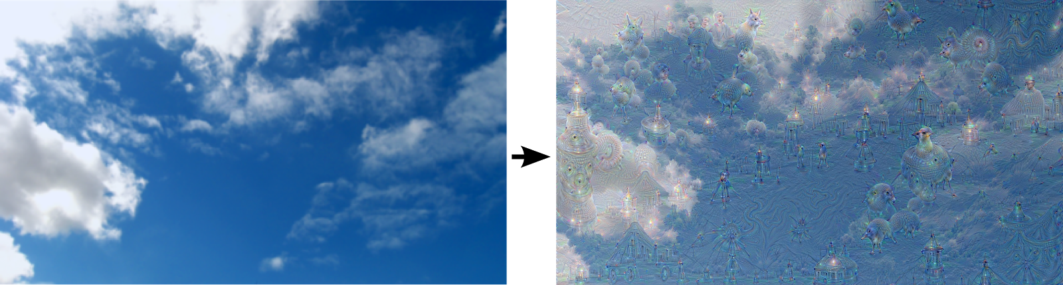

**Generative Adversarial Networks (GANs)**

Image generation principle

[https://cdn-images-1.medium.com/max/1600/1*XKanAdkjQbg1eDDMF2-4ow.png](https://cdn-images-1.medium.com/max/1600/1*XKanAdkjQbg1eDDMF2-4ow.png)

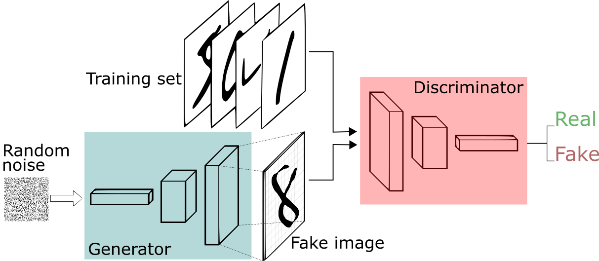

Signal generation principle

<https://images.deepai.org/converted-papers/1905.07136/harad2.png>

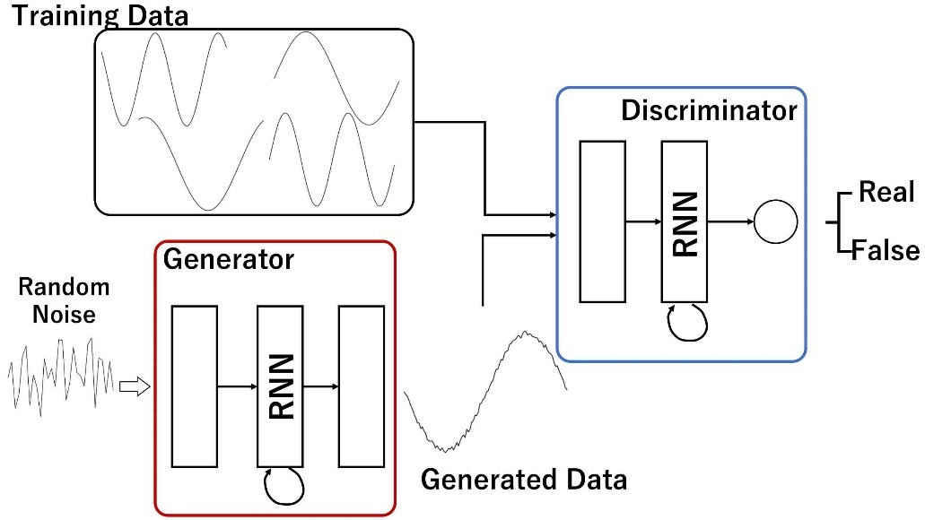

Comparing fake with true images

<https://financeandriskblog.accenture.com/wp-content/uploads/2019/08/Accenture-Generative-Adversarial-Network-Model-Architecture.jpg>

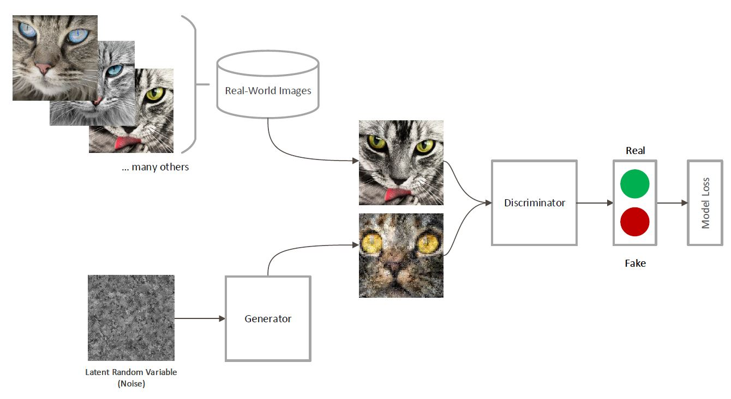

Face generation

<https://qph.fs.quoracdn.net/main-qimg-107d66d3341f61ec448c16b7d2443a37>

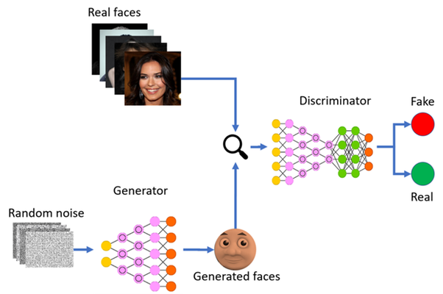

<https://www.inovex.de/blog/wp-content/uploads/2018/05/celeb_faces.png>

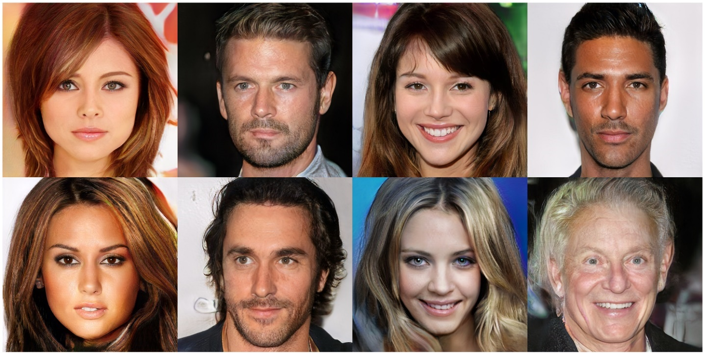

Example : from Google satellite images to maps and vice versa

<https://greeksharifa.github.io/public/img/2019-04-07-Pix2Pix/07.png>

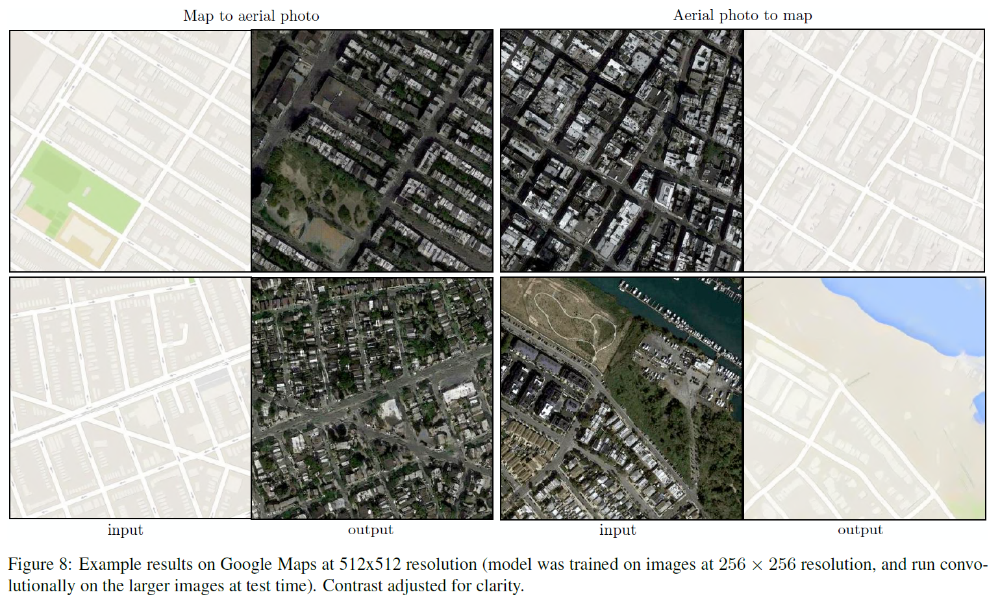

Example : Use true images with window masks and generate new realistic and different images from the same masks

<https://image.slidesharecdn.com/07-image-to-imagetranslationwithconditionaladversarialnetworks-161125155412/95/imagetoimage-translation-with-conditional-adversarial-nets-upc-reading-group-49-638.jpg?cb=1480089468>

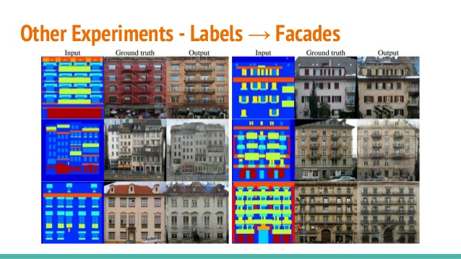

**Réseaux récurrents**

Schéma de haut niveau montrant la différence avec une couche de neurones standard

<https://missinglink.ai/wp-content/uploads/2018/11/recurrent-neural.png>

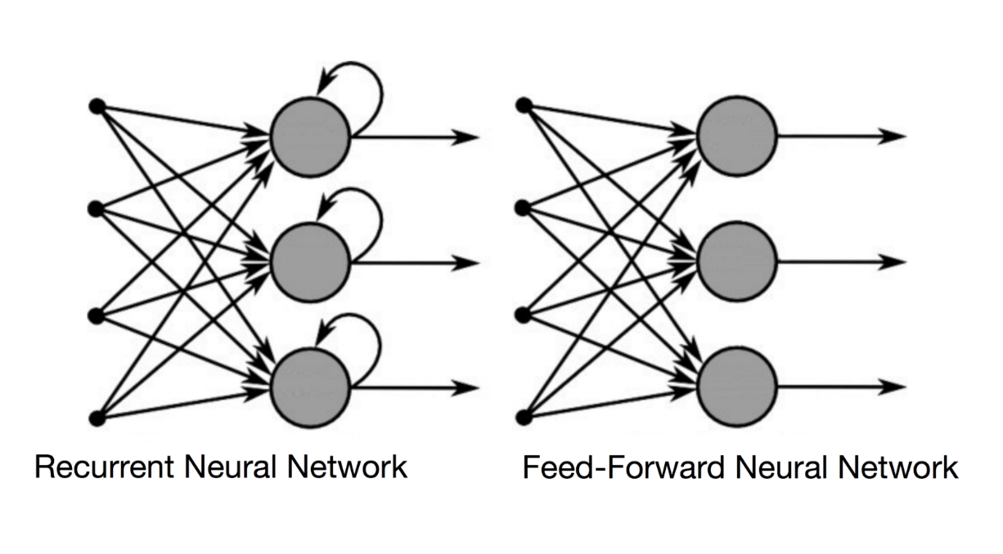

Application en description automatique des vidéos

<https://image.slidesharecdn.com/katesaenkomsr-russiasummerschoolmodelingimagesvideotextcaffedlpart2-150803062649-lva1-app6892/95/modeling-images-videos-and-text-using-the-caffe-deep-learning-library-part-2-by-kate-saenko-17-638.jpg?cb=1438583274>

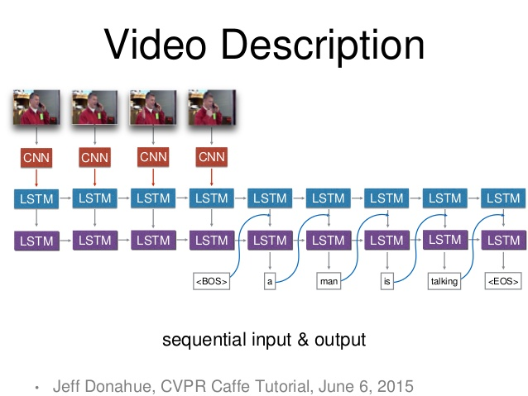

**Conduite automatisée**

Approche initiale et coûteuse utilisant la technologie des Lidars

<http://3dprint.com/wp-content/uploads/2016/01/3dp_selfdrivingcars_lidar-e1453641360235.jpg>

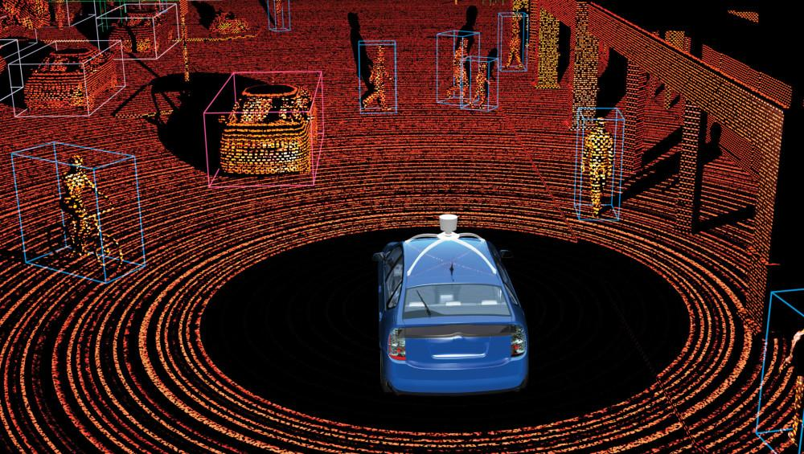

Approche nettement plus simple et économe qui utilise les caméras standards et la classification sémantique.

<https://s3.amazonaws.com/cbi-research-portal-uploads/2018/10/19144927/semantic-segmentation.jpeg>

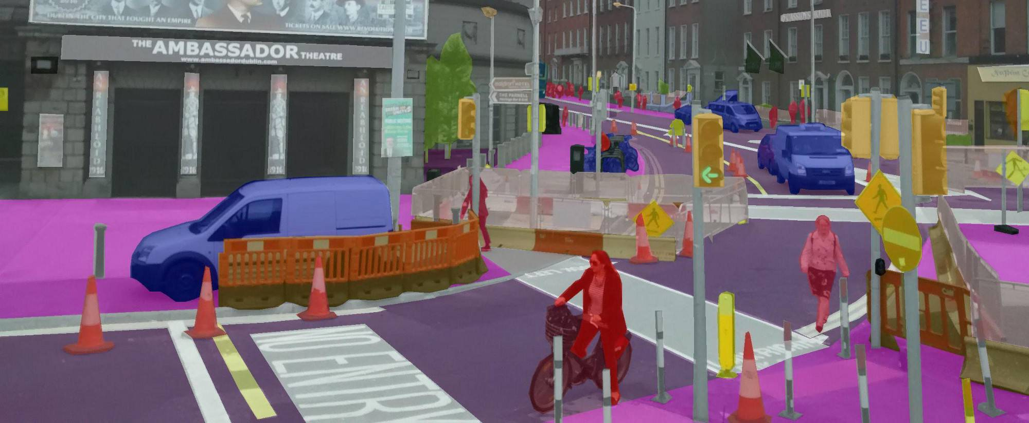

Combinons la segmentation sémantique dans des images successives avec la position GPS de la voiture et la reconnaissance de tous les objets d’intérêt. On obtient ainsi une bonne information sur l’espace 3D nous entourant, notre position dans celui-ci et celles des autres véhicules.

[https://cdn-images-1.medium.com/max/1200/1*wbaUQkYzRhvmd7IjKJjjCg.gif](https://cdn-images-1.medium.com/max/1200/1*wbaUQkYzRhvmd7IjKJjjCg.gif)



**Traduction automatisée**

<http://blog.webcertain.com/wp-content/uploads/2015/02/machine-translation-search-engines.jpg>



<https://textappeal.com/wp-content/uploads/2016/10/google-translate.jpg>

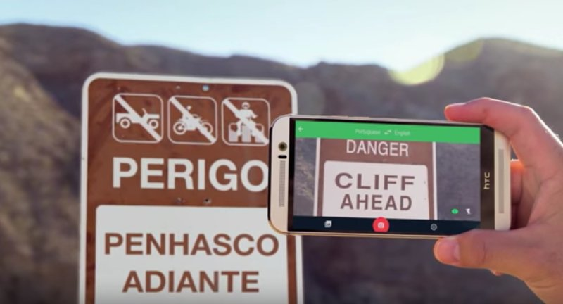

<https://content-static.upwork.com/blog/uploads/sites/3/2017/06/27091841/image-9.png>

Changement de paradigme en analyse de texte

